9 нчы сыйныфта туган телдән (татар теле) контроль эш үткәрү
материалларының (КБМ) үзенчәлекләре (спецификация)

- КИМның әһәмияте
Контроль эше 9 нчы сыйныф укучыларының төп белем бирү программасын ничек үзләштерүләрен билгеләү максатыннан уку елы ахырында үткәрелә.
Контроль эше Хәйдәрова Р.З.,Малафеева Р.Л.,Ибрагимова Г.И авторлыгында 9 нчы сыйныф өчен төзелгән “Татар теле” дәреслеге эчтәлеген үз эченә ала.

2. Контроль эшенең эчтәлеген ачыклаучы документлар
Контроль эше материаллары түбәндәге документларга нигезләнеп эшләнә:
Рус телендә урта гомуми белем бирү мәктәбендә рус телле балаларга татар телен коммуникатив технология нигезендә укыту программасы. Р.З.Хәйдарова, Г.М.Әхмәтҗанова.
Туган телдән эш программасы.

3. Контроль эшенең эчтәлеге һәм төзелеше

Контроль эшенең эшенең эчтәлеге Ф ДББС таләпләренә туры килә. Контроль эш 2 вариантта база дәрәҗәсендәге 2 биремнән тора.
1 нче бирем текстны уку,текст буенча сорауларга җавап бирү, 2 нче бирем рәсем буенча сорауларга нигезләнеп сөйләү ,бу күләм программа таләпләренә туры килә.

. Контроль эш биремнәренең саны һәм төре буенча бүленеш
№. | Эшнең төре | Тикшерелә торган күнекмәләр | Бәяләү
1. | Текст уку | Басым | 2
2. |  | Интонация | 2
3. |  | Сүзләрнең дөрес әйтелеше | 2
1. | Сорауларга җавап бирү | Җавапларның төгәллеге | 2
2. |  | Җавапларның тулылыгы | 2

№. | Эшнең төре | Тикшерелә торган күнекмәләр | Бәяләү
1. | Рәсем буенча эш | Җөмләләрнең дөрес әйтелеше | 2
2. |  | Җавапларның төгәллеге | 2
3. |  | Җавапларның тулылыгы | 2

4. Контроль эшенең эчтәлеге һәм көтелгән нәтиҗәләр буенча бүленеше
Контроль эштә база биремнәре тәкъдим ителә. База биремнәре барлык укучыларның да көче җитәрлек итеп төзелгән. Әлеге биремнәрне башкару өчен укучы текстны укып чыгарга, рәсем буенча сорауларга дөрес итеп җавап бирергә тиеш.

5. Контроль эшен башкару вакыты
Контроль эше бер дәрескә (45 минут) исәпләнгән.

6. Аерым биремнәрне һәм тулаем эшне бәяләү системасы

84 – 100 % күрсәткеч – “ бик яхшы”(эффектив);
66 – 83% – “ яхшы” (оптималь);
51 – 65% – “уртача” (канәгатьләнерлек – допустимый);
50 % һәм аннан да түбән – “бик начар” (канәгатьләнмәслек – критический)

7. Балларны билгегә күчерү шкаласы

Нәтиҗә түбәндәгечә ясала:
Җыелган баллар | Бәяләү
15-16 | “бик яхшы”
10-14 | “ яхшы”
8- 9 | “уртача”
0-8 | “бик начар”

9 нчы сыйныфлар өчен рус төркеменә туган телдән контроль-үлчәү материаллары.

1 нче вариант

- Текстны укыгыз.

Сәламәтлек- зур байлык
Сәламәт булу өчен, һәркем тырышырга тиеш. Сәламәт булырга теләсәң, иң беренче чиратта, яхшы тукланырга кирәк. Ашый торган ризыкта витаминнар булуы бик мөһим. Шуңа күрә кешеләр ит тә, сөт ашамлыклары да, яшелчәләр дә, җиләк-җимеш тә ашарга тиеш. Ләкин һәр ризыкны норма белән генә ашау яхшы.
Көндәлек гигиена таләпләрен үтәү дә бик әһәмиятле: иртән физик күнегүләр ясарга, ашаганнан соң тешләрне чистартырга, өс һәм аяк киемнәренең чисталыгын сакларга, бүлмәне даими чиста тотарга һәм җилләтергә, атнага 2-3 тапкыр физкультура һәм спорт белән шөгыльләнергә, саф һавада күбрәк булырга кирәк. Үзеңне чыныктыру да мөһим эш булып санала. Мәсәлән, салкын су белән коену бик файдалы.
Кышын да, җәен дә көн саен саф һавада йөрү яки йөгерү кеше организмына файда китерә. Җәен су коенырга, йөзәргә,көймәдә йөрергә, урманга барырга, футбол яки бадминтон уйнарга мөмкин. Ә кышын тимераякта, чаңгыда, чанада шуу, хоккей уйнау бик файдалы.
Шуны да истә тотыгыз: сәламәтлегегезне сакларга теләсәгез, тәмәке тартмаска, аракы эчмәскә, начар кешеләр белән аралашмаска. Стрессларга бирешмәскә кирәк.
Сәламәтлек- зур байлык ул. Сәламәт тәндә-сәламәт акыл диләр.

Текст буенча сорауларга җавап бирергә:

1. Нинди ризыклар файдалы?
2. Сәламәтлек өчен тагын нәрсә әһәмиятле?
3. Сәламәт булу өчен кышын нишләргә кирәк?
4. Ə җәен нишләргә кирәк?
5. Сәламәт булу өчен нишләмәскә кирәк?

2.Картина буенча эш
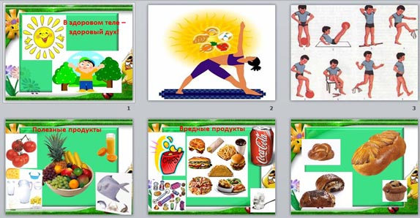

Картина буенча сорауларга җавап бирегез:
1. Сәламәт булу өчен нинди спорт төрләре белән шөгылҗләнергә кирәк?
2. Нинди файдалы ризыклар ашарга киршк?
3. Сәламәтлек өчен зыян китерүче ризыкларны сана.
4. Сәламәт булу өчен син нәрсәләр эшлисең?

9 нчы сыйныфлар өчен рус төркеменә туган телдән контроль-үлчәү материаллары

2 нче вариант

1.Текстны укыгыз.

Җир йөзендә нинди генә һөнәрләр юк: укытучы, табиб, эшче, сатучы, официант, юрист, бухгалтер, очучы һәм башкалар. Хәзер яңа һөнәрләр барлыкка килде: брокер, эшмәкәр, банкир, секретарь-референт, менеджер...
Һөнәр сайлау-бик җаваплы эш, шуңа күрә мин бу турыда күп уйлыйм. Минем әти-әниләрнең дә һөнәре начар түгел. Әнием балалар бакчасында тәрбияче булып эшли. Ул балаларны ярата. Аңа эше ошый. Әтием-инженер.Ул Кама политехника институтын тәмамлаган. Хәзер ул “Камаз”ңа эшли. Ул үз эшен ярата.
Һөнәрләрнең барысы да яхшы. Ләкин һәр кеше үзе яраткан һөнәрне сайлый.
Текст буенча сорауларга җавап бирергә:

1. Нинди һәнәрләрне беләсең?
2. Сиңа нинди һөнәр ошый?
3. Хәзерге нинди яңа һөнәрләрне беләсең?
4. Әти-әниең кем булып эшлиләр?

- Картина буенча эш

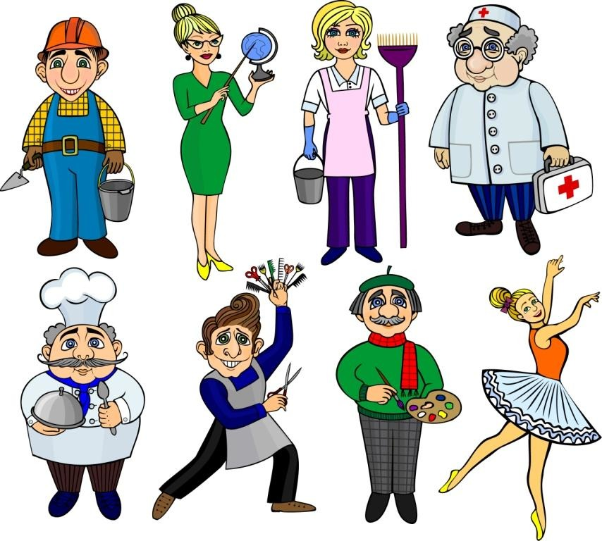

Картина буенча сорауларга җавап бирегез:
1. Картинада нинди һөнәр ияләре күрсәтелгән?
2. Шулар арасыннан сина нинди һөнәр ошый?
3. Табиб һөнәре турында нәрсә беләсең?
4. Син нинди һөнәр сайлар идең?

